Тема 4. Система арбитражных судов
В 2014 году система арбитражных судов претерпела значительные изменения. Высшее звено этой системы Высший Арбитражный суд был упразднен, а остальные арбитражные суды стали нижестоящими судами для Верховного Суда РФ. Возглавляет ветку арбитражных судов в составе Верховного Суда Коллегия по экономическим спорам (рис. 2).
В соответствии с Законом о судебной системе (ст. 4) и Законом об арбитражных судах (ст. 1) арбитражные суды являются федеральными судами и входят в судебную систему Российской Федерации.
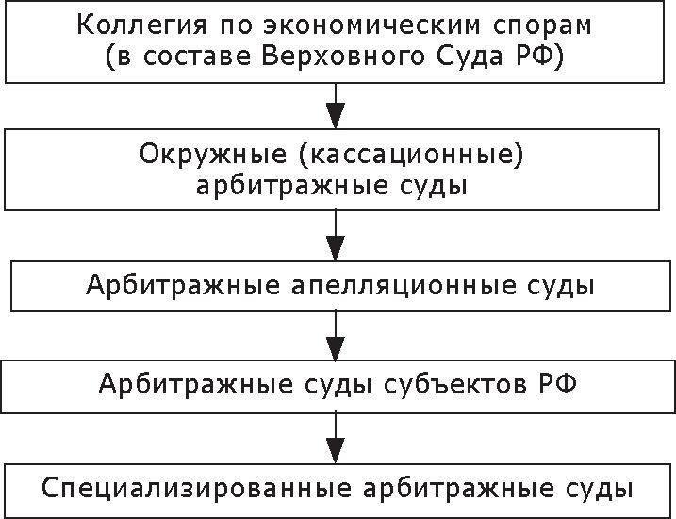
Рис. 2. Арбитражные суды в РФ

Они осуществляют судебную власть при разрешении экономических споров, возникающих из гражданских, административных и иных правоотношений.
Основные задачи арбитражных судов в Российской Федерации:
- защита нарушенных или оспариваемых прав и законных интересов предприятий, учреждений, организаций (далее — организации) и граждан в сфере предпринимательской и иной экономической деятельности;
- содействие укреплению законности и предупреждению правонарушений в сфере предпринимательской и иной экономической деятельности.
В большинстве случаев до передачи спора на разрешение арбитражного суда стороны должны принять все меры по его непосредственному урегулированию в установленном порядке.
В соответствии со ст. 27—33 Арбитражного процессуального кодекса арбитражным судам подсудны:
— возникающие из гражданских правоотношений экономические споры и другие дела, связанные с осуществлением предпринимательской и иной экономической деятельности юридическими лицами и индивидуальными предпринимателями, а в случаях, предусмотренных настоящим Кодексом и иными федеральными законами, другими организациями и гражданами;
- возникающие из административных и иных публичных правоотношений экономические споры и иные дела, связанные с осуществлением организациями и гражданами предпринимательской и иной экономической деятельности;
- в порядке особого производства — дела об установлении фактов, имеющих юридическое значение для возникновения, изменения и прекращения прав организаций и граждан в сфере предпринимательской и иной экономической деятельности.
Деятельность арбитражных судов в Российской Федерации строится на основе принципов законности, независимости судей, равенства организаций и граждан перед законом и судом, состязательности и равноправия сторон, гласности разбирательства дел.
Решение, постановление, определение арбитражного суда, вступившие в законную силу, подлежат обязательному исполнению всеми органами, организациями, должностными лицами и гражданами.

